**使用指南**

* 名称：微信申请退款
* 功能：微信退款
* 作者：杨绍平
* 补充：
* 时间：2017-05-19

1. 获取配置
2. 登录微信商户平台

<https://pay.weixin.qq.com/index.php/core/home/login?return_url=%2Findex.php%2Fcore%2Fhome%2Fdefault_header>

1. 获取API安全证书 商户平台 ==> 账户中心 ==> API安全 ==> 验证后 ==> 下载证书

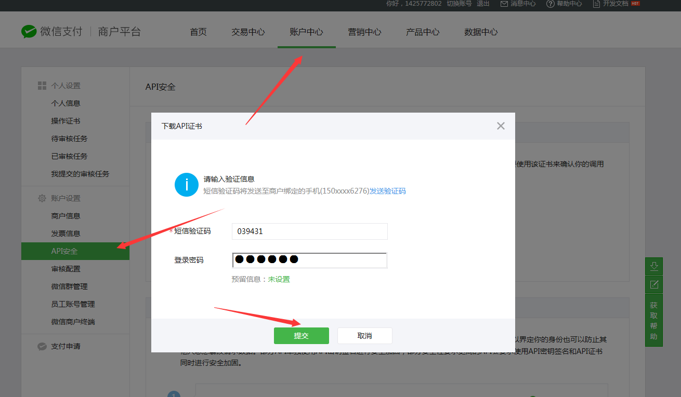

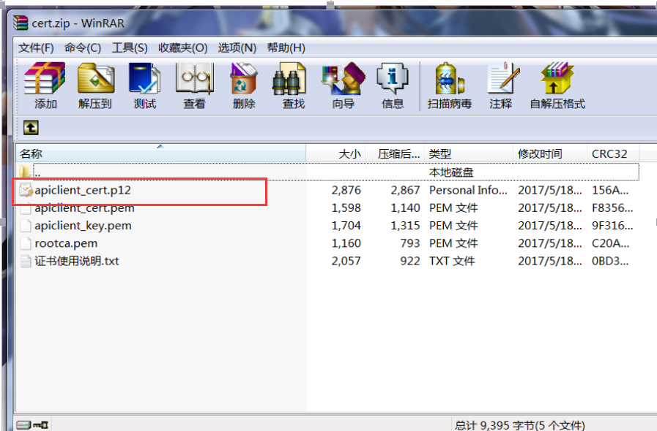

1. 获取商户号 账户中心 ==> 商户信息 ==> 商户号

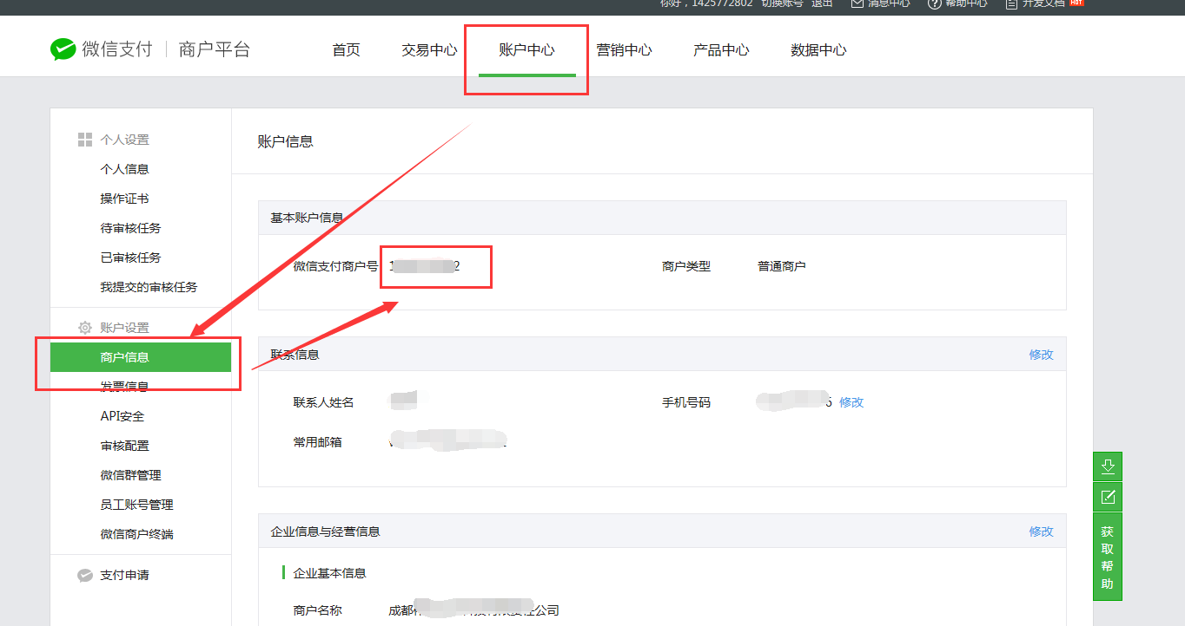

1. 获取appid、appsecret 此处以微信开放平台为例<https://open.weixin.qq.com/>

登录微信开放平台后 管理中心的查看应用，如果没有应用，需创建

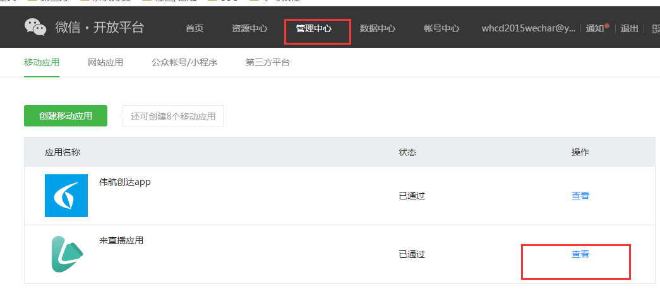

就能看的AppID，而APPSecret是用户自己设置的，在开放平台中无法看到，所以，设置AppSecret的时候记得将数据保存

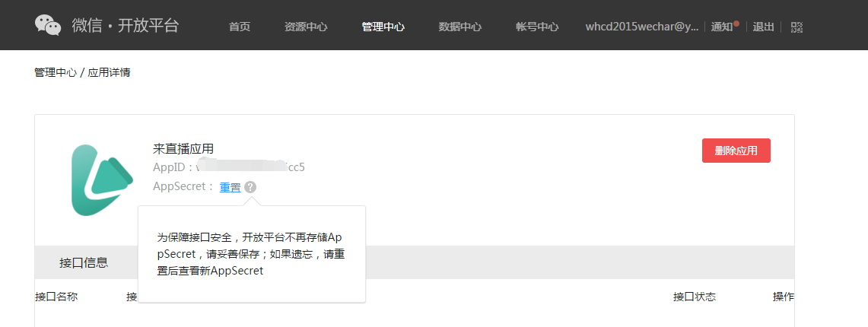

1. 代码说明
2. 代码结构

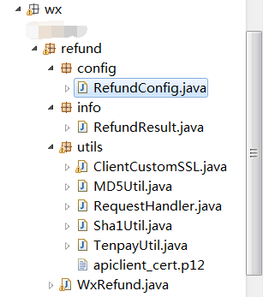

RefundConfig：配置文件

RefundResult：退款返回的对象

WxRefund：退款方法类

其余为工具类

1. 配置文件

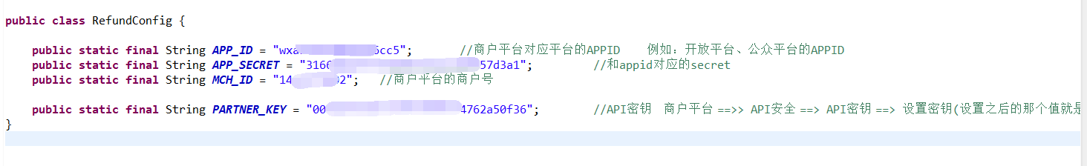

***APP_ID：商户平台对应平台的APPID 例如：开放平台、公众平台的APPID***

***APP_SECRET：和appid对应的secret***

***MCH_ID：商户平台的商户号***

***PARTNER_KEY：API密钥 商户平台 ==>> API安全 ==> API密钥 ==> 设置密钥(设置之后的那个值就是partnerkey，32位)***

1. 读取证书

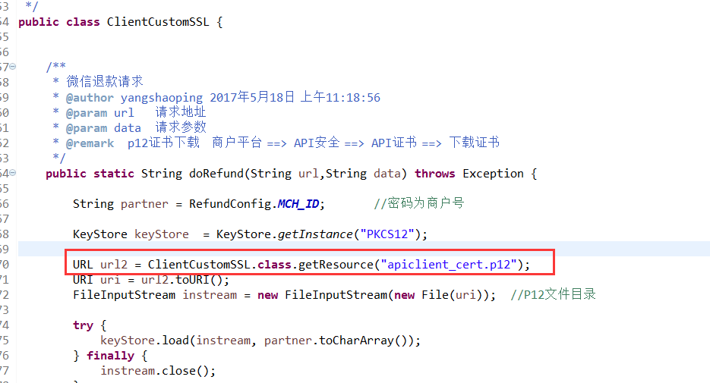

ClientCustomSSL文件中，此处为证书放置的相对路径，如需更换位置，请自行修改

1. 退款方法使用

WxRefund.refund(String orderNo, **double** price)

orderNo:订单编号，下单时传给微信的自定义订单号

price：退款金额（订单金额）

此方法默认为退全款，如有其他需求，请自行修改

1. 返回对象

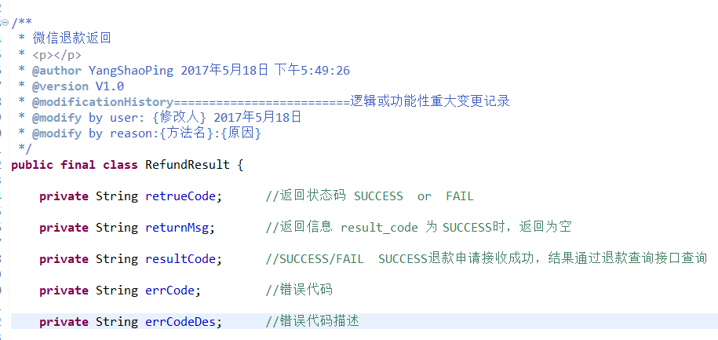

代码的注释中已经写清楚了

注：returnCode为FAIL代表数据异常，比如：签名失败、参数不正确等

errCode为数据处理失败，比如：订单已全额退款、退款金额大于订单金额等

errCodeDes：数据处理失败的代码描述

* 数据处理失败时（errCode = FAIL），returnCode返回的是SUCCESS。

也就是returnCode和errCode 是完全不同的。 所以需要用到微信退款的，接口调用结束后的验证，请自行判断

1. 注意事项
2. 如果忘记app_secret，需要重置时，请务必考虑其他地方，例如：支付
3. 同一笔订单可以发生多次退款，但总额不能大于订单总额
4. 安全证书请妥善保存。
5. 如需根据微信内部订单号进行退款，请自行修改
6. 退款成功时返回的数据中包含其他数据，例如订单号、订单金额...如有需求，请自行判断、解析
7. 退款成功后，微信将在0-3个工作日返还到用户钱包